Лабораторная работа №4

Разработать планировщик задач на основе взаимодействия клиент-сервер.
Цель работы
Изучение протоколов семейства TCP/IP, изучение работы с базой данных MS Access на примере планировщика задач.
Задание
Разработать программу клиента, которая должна:
- запрашивать у сервера задачу;
- выполнять задачу в установленный срок;
- передавать на сервер результат выполнения задачи;
- закрывать соединение с сервером.

Разработать программу сервера, которая должна:
- ожидать запросов от программ клиентов на соединение;
- устанавливать соединение с клиентами;
- считывать задачи из базы данных MS Access;
- передавать задачи клиентам;
- принимать результаты выполнения задач;
- вести статистику и записывать ее в БД.

Основной задачей в этой лабораторной работе является работа с базой данных. Она основана на использовании технологии ADO.
ADO (от англ. ActiveX Data Objects — «объекты данных ActiveX») — интерфейс программирования приложений для доступа к данным, разработанный компанией Microsoft (MS Access, MS SQL Server) и основанный на технологии компонентов ActiveX. ADO позволяет представлять данные из разнообразных источников (реляционных баз данных, текстовых файлов и т. д.) в объектно-ориентированном виде.

Подробное описание работы можно прочитать в документации, приложенной к этой лабораторной.

Описание работы программ
Программа-сервер.
После запуска сервера, программа автоматически перейдет в режим ожидания соединения от клиента. Никаких действий более выполнять не требуется. Для выхода из программы использовать комбинацию клавиш CTRL+C. После подключения клиента в окне программы отобразится его ip-адрес. Все действия, происходящие на сервере, выводятся на консоль. Например, из рисунка 1 видно, что текущая задача, считанная из БД, это запустить калькулятор в 8:22:00. Строчкой ниже видим подключение клиента с локального адреса и получение им этой задачи.
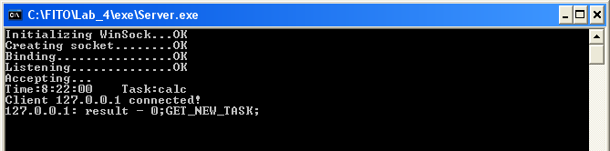
Рисунок 1. Работа сервера
Программа-клиент.
Программа-клиент не имеет интерфейса! Для ее запуска необходимо загрузить файл client32.exe. На компьютере клиента в указанное сервером время будут запускаться и завершаться определенные задачи. Клиент завершит свою работу по получении команды QUIT от сервера.
Все задачи и статистика хранятся в базе данных task.mdb. Для генерации нового времени можно использовать утилиту timegen.exe.

